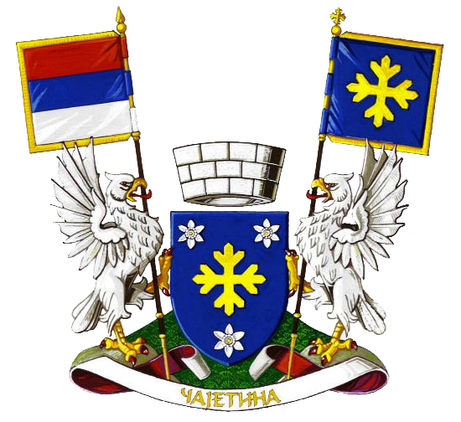
РЕПУБЛИКА СРБИЈА
ОПШТИНСКА УПРАВА ЧАЈЕТИНА

На основу члана 52. Закона о локалној самоуправи (“Службени гласник РС” број 129/07, 83/2014, 101/2016 - др. закони и 47/2018), чланова 13 и 20 Закона о управљању отпадом ( Сл. Гласник бр.36/2009, 88/2009 и 14/2016) и Решења о именовању чланова тима за ревизију Локалног плана управљања отпадом на територији општине Чајетина број 501-49/2017-01 од 23.новембра 2017.године, начелник Општинске управе општине Чајетина:
О Г Л А Ш А В А

Ј А В Н И У В И Д

У НАЦРТ ЛОКАЛНОГ ПЛАНА УПРАВЉАЊА ОТПАДОМ
ОПШТИНЕ ЧАЈЕТИНА

I
Јавни увид у Нацрт Локалног плана управљања отпадом општине Чајетина (у даљем тексту: Нацрт Локалног плана) одржаће се у трајању од 15 дана, почев од 07. децембра 2018. године до 21. децембра 2018. године.
Нацрт Локалног плана биће изложен на јавни увид сваког радног дана у канцеларији бр. 2 Одсек за инспекцијске послове, Општинске управе општине Чајетина, ул. Александра Карађорђевића бр. 34, у времену од 10 до 14 часова.
Сва заинтересована физичка и правна лица своје примедбе и предлоге на Нацрт Локалног плана могу доставити:
- усмено, доласком у горе наведену канцеларију;
- у писаној форми Општинској управи општине Чајетина, ул. Александра Карађорђевића бр. 34, 31310 Чајетина, са назнаком: “примедбе и предлози на Нацрт Локалног плана управљања отпадом ”;
- у електронској форми на e-mail адресу: dankaspasenic@gmail.com ;
- позивом на бројеве телефона: 031/3831-151, локал 121 током трајања јавног увида.

II
Јавна седница Комисије са јавном расправом, на којој ће бити разматране примедбе и предлози физичких и правних лица доспеле током јавног увида, биће одржана по завршетку јавног увида, у понедељак 24. децембра 2018. године, у сали Скупштине општине Чајетина, ул. Александра Карађорђевића бр. 34, са почетком у 11 часова.
Јавној седници и јавној расправи ће присуствовати представници обрађивача, Општинска управа општине Чајетина. Јавној седници и јавној расправи могу присуствовати физичка лица и представници правних лица који су поднели примедбе и предлоге током јавног увида. О свакој поднетој примедби и предлогу обрађивач планског документа ће јавно изнети свој став.

III
Након јавне седнице и јавне расправе, Комисија ће дати стручно мишљење о евентуалним изменама и допунама Локалног плана управљања отпадом општине Чајетина.

Начелник Општинске управе

